Министерство образования и науки РФ

РЫБИНСКИЙ ГОСУДАРСТВЕННЫЙ АВИАЦИОННЫЙ ТЕХНИЧЕСКИЙ УНИВЕРСИТЕТ имени П.А. СОЛОВЬЕВА

Факультет радиоэлектроники и информатики

Кафедра математического и программного обеспечения электронных вычислительных средств

ОТЧЕТ

по дисциплине

КОМПЬЮТЕРНОЕ МОДЕЛИРОВАНИЕ

на тему

«Моделирование звука»

Студент группы ИПБ-15 Семёнова Е.Е.

Руководитель Грызлова Т.П.

Рыбинск 2019

# **Задача лабораторной работы**

Промоделировать сигналы r1, r2, y.

**R1**

|  |  |
| --- | --- |
| частота дискретизации | 8000 |
|  | 512 |
|  |  |
| DT | 0,000125 |
| T | 0,064 |
| DF | 15,625 |

Получившийся график:

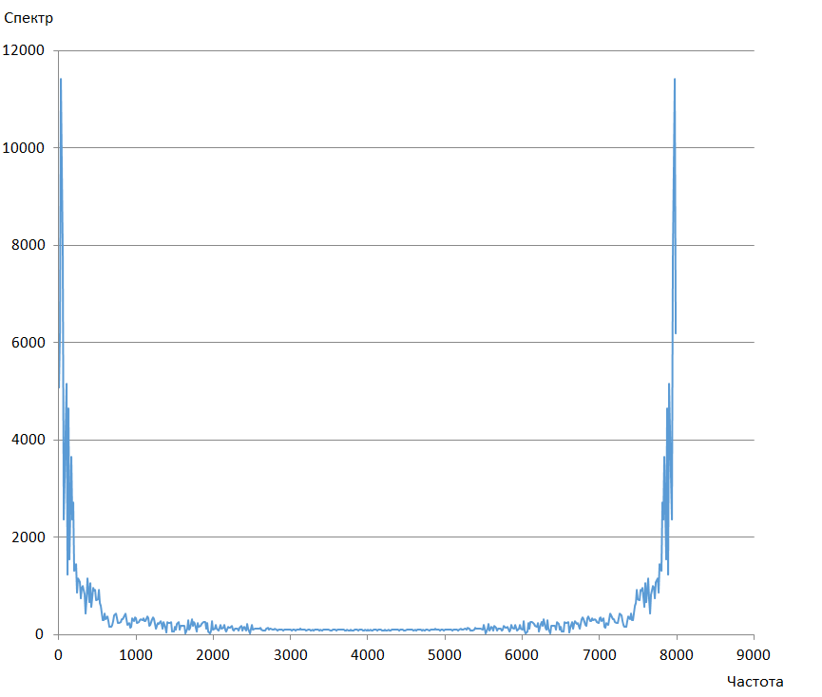

Результат

**R2**

|  |  |
| --- | --- |
| частота дискретизации | 8000 |
|  | 512 |
|  |  |
| DT | 0,000125 |
| T | 0,064 |
| DF | 15,625 |

Получившийся график

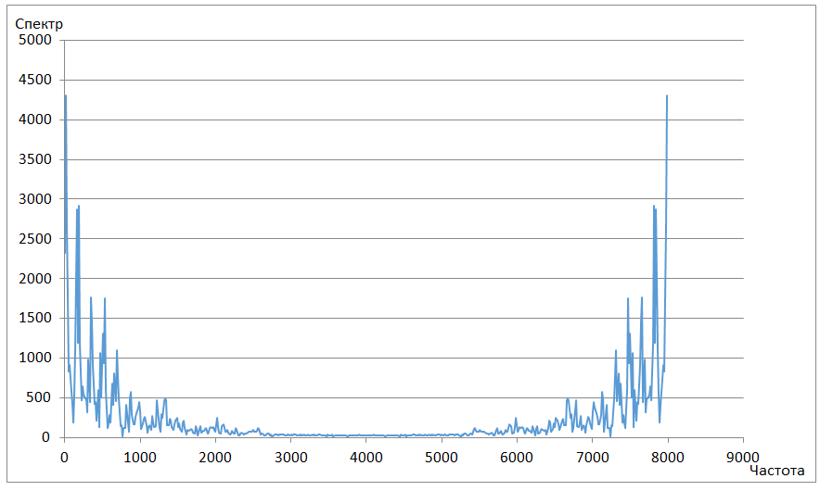

# Результат

**Y**

|  |  |
| --- | --- |
| частота дискретизации | 8000 |
|  | 1024 |
|  |  |
| DT | 0,000125 |
| T | 0,128 |
| DF | 7,8125 |

Получившийся график

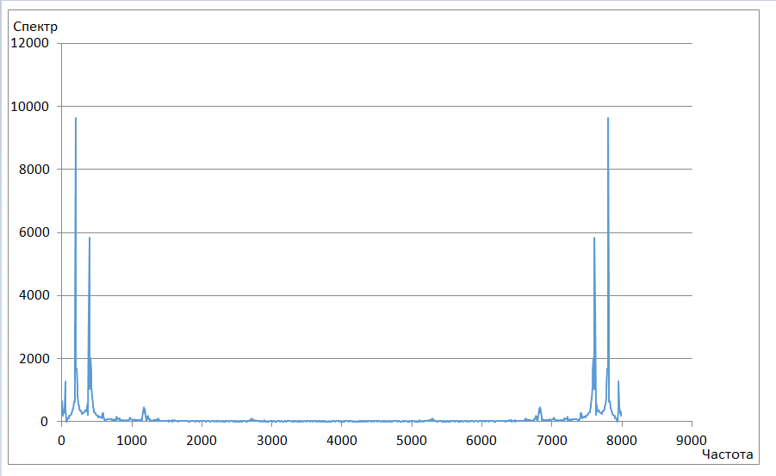

Результат

# Моделирование сигнала

Таблица со значениями

|  |  |  |  |
| --- | --- | --- | --- |
| Fg | А | f | N |
| 2000 | 1 | 200 | 512 |
| 2000 | 0,5 | 100 |  |
|  |  |  |  |
|  |  |  |  |
|  |  |  |  |
| dt | 0,0005 | 0,0005 |  |
| T | 0,256 | 0,256 |  |
| dF | 3,90625 | 3,90625 |  |

Результат моделирования

График по формулам

=(СТРОКА()-1)*df

=МНИМ.ABS(от фурье)

# **Работа с файлом _r1**

Файл заполнен следующими данными (в файле данные цифры представлены в один